Ūdenssaimniecības attīstība Ķekavā, II.fāze,
projekta Nr. 3DP/3.5.1.1.0/10/IPIA/VIDM/011
ES Kohēzijas fonda līdzfinansētais projekts īstenots Ķekavas novada Katlakalna, Vimbukroga un Odukalna ciematos, pamatojoties uz Ministru kabineta 2007.gada 4.decembra noteikumiem Nr.836 „Noteikumi par darbības programmas „Infrastruktūra un pakalpojumi" papildinājuma 3.5.1.1.aktivitāti "Ūdenssaimniecības infrastruktūras attīstība aglomerācijās ar cilvēku ekvivalentu, lielāku par 2000".
Projekta īstenošanas laiks : 2010 – 2014 gads
Būvdarbus veica - AS „Siguldas Būvmeistars”
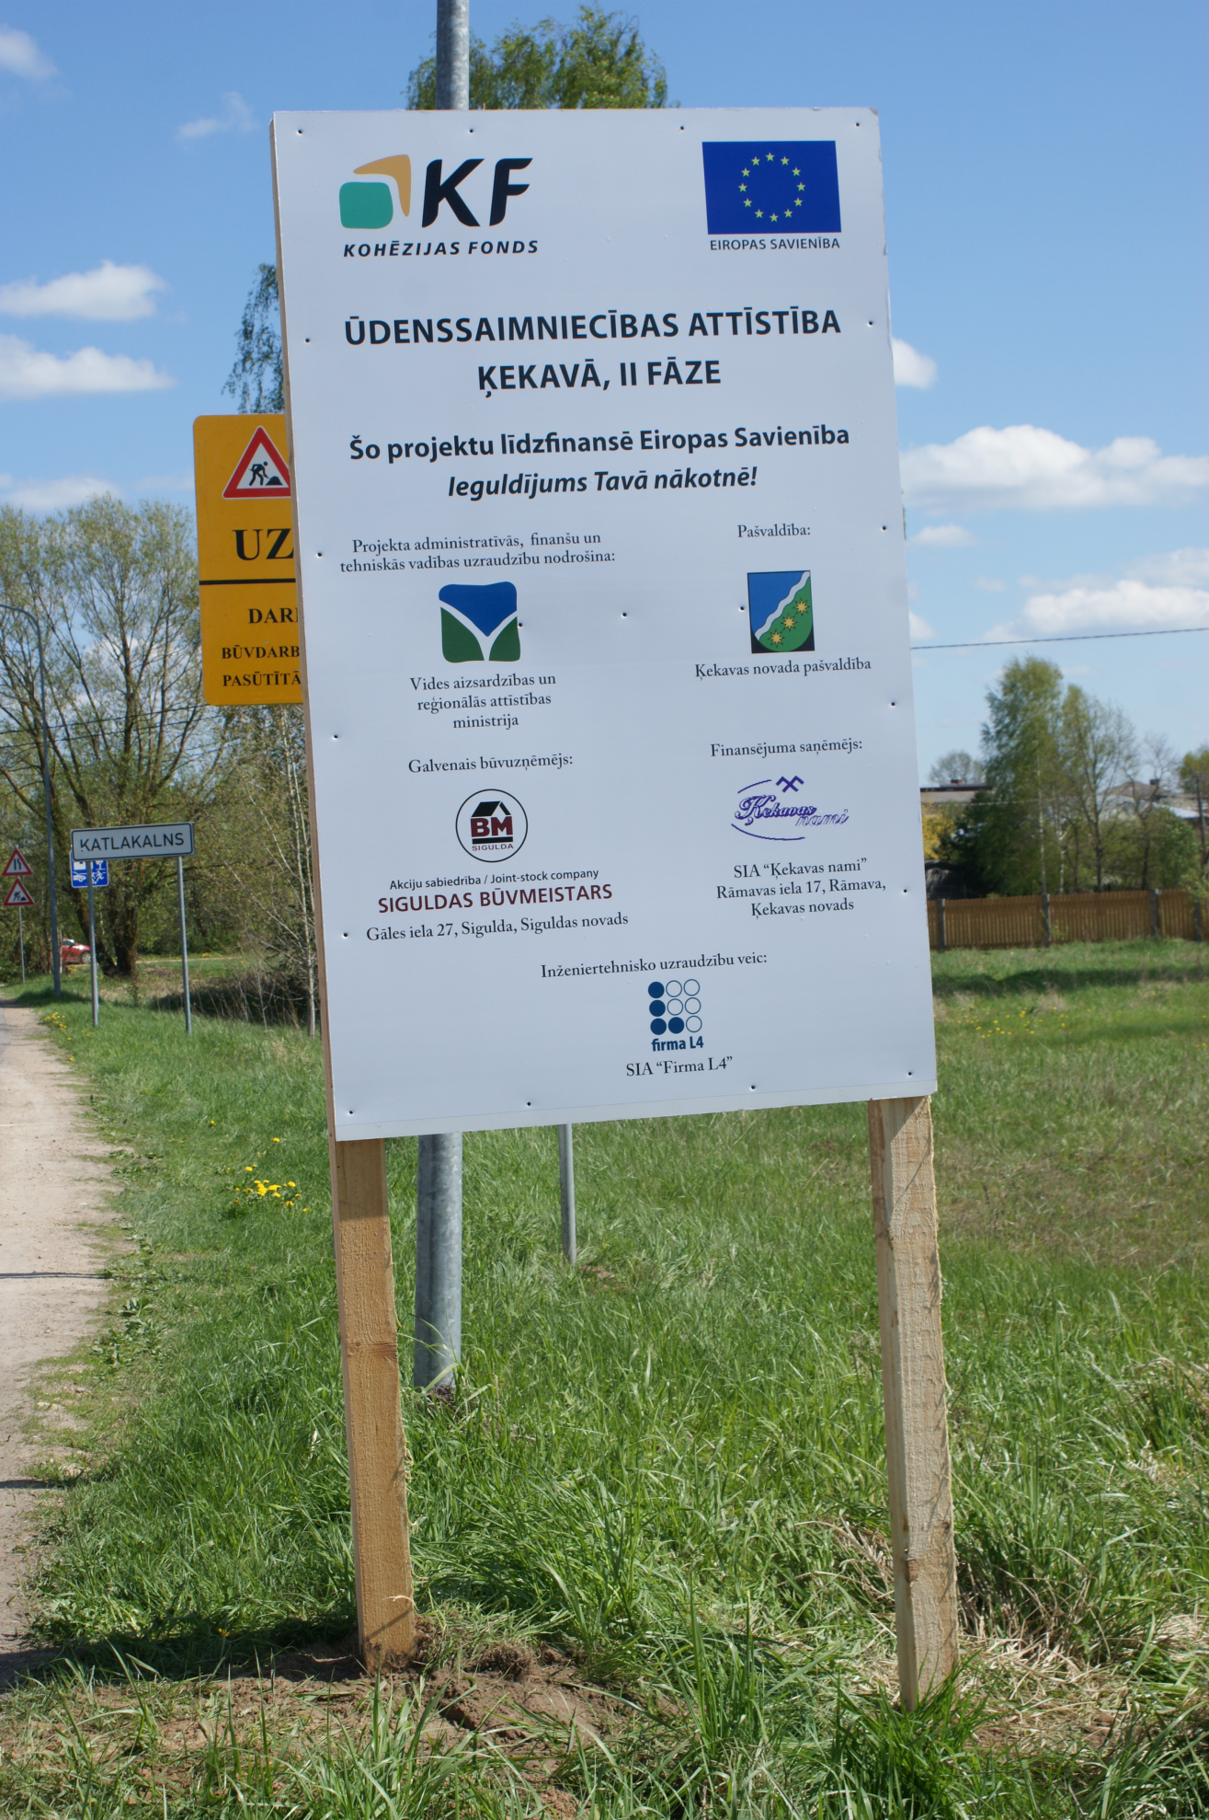
Projekta ietvaros izbūvēti :
Ciematā Odukalns – kanalizācijas notekūdeņu pašteces tīkli pa Mālu, Ziedu, Lauku, Graudu, Vārpu, Kalmju, Smilgu, Plato, Mētru, Niedru, Meža, Saules, Odukalna, Vidus, Avotu, Lejas, Kārklu, Pļavas un Skaidu ielām ar kopējo garumu 9041 m un 265 pieslēguma vietām pie īpašumu robežas. Izbūvētas divas un rekonstruēta viena sūkņu stacija un izbūvēts kanalizācijas spiedvads 896 m garumā notekūdeņu novadīšanai uz Ķekavas ūdenssaimniecības projekta I kārtā izbūvēto spiedvadu Ķekava – Rīga.
Ciematā Vimbukrogs – kanalizācijas notekūdeņu pašteces tīkli pa Rīgas, Zvejnieku, Daugavas, Kļavu, Kraujas, Meldru, Pūpolu, Kastaņu, Dīķu, Aveņu, Ābeļu, Zaļo un Lazdu ielām ar kopējo garumu 4600 m un 170 pieslēguma vietām pie īpašumu robežas. Izbūvētas divas sūkņu stacijas un izbūvēts kanalizācijas spiedvads 914 m garumā notekūdeņu novadīšanai uz Ķekavas ūdenssaimniecības projekta I kārtā izbūvēto spiedvadu Ķekava – Rīga.
Ciematā Katlakalns – kanalizācijas notekūdeņu pašteces tīkli pa Tulpju, Sporta, Kazeņu, Naudītes, Edžus, Asteru, Roņu, Frēziju, Kaivu, Pļavniekkalna, Ievu, Pureņu, Magoņu, Jasmīnu, Saulgriežu, Rožu, Ceriņu, Bērzu un Krizantēmu ielām ar kopējo garumu 7533 m un 315 pieslēguma vietām pie īpašumu robežas. Izbūvētas trīs un rekonstruēta viena sūkņu stacija un izbūvēts kanalizācijas spiedvads 750 m garumā notekūdeņu novadīšanai uz Ķekavas ūdenssaimniecības projekta I kārtā izbūvēto spiedvadu Ķekava – Rīga.
Katlakalnā uzbūvēta jauna dzeramā ūdens atdzelžošanas stacija ar jaudu 12 m³/stundā, papildus ierīkots 170 m dziļurbums. Izbūvēti ūdensvada maģistrālie tīkli pa Tulpju, Sporta, Kazeņu, Naudītes, Edžus, Asteru, Roņu, Frēziju, Kaivu, Pļavniekkalna, Ievu, Pureņu, Magoņu, Jasmīnu, Saulgriežu, Rožu, Ceriņu, Bērzu un Krizantēmu ielām ar kopējo garumu 7091 m un 314 pieslēguma vietām pie īpašumu robežas.
Izbūvēts kanalizācijas spiedvads līdz ciematam Ziedonis ar kopējo garumu 950 m ar pieslēgumu spiedvadam Ķekava – Rīga un sūkņu stacija pie ciemata Ziedonis, tādējādi nodrošinot ūdenssaimniecības attīstības 3.kārtas projekta realizāciju pašā ciematā Ziedonis.
Projekta izmaksas : Projekta kopējās izmaksas EUR 4 672 656, no tām ES Kohēzijas fonda līdzfinansējums - EUR 3 824 197, Ķekavas novada pašvaldības līdzfinansējums - EUR 747 149, SIA „Ķekavas nami” līdzfinansējums – EUR 101 310.
Projekta rezultāti : Sasniegti projekta galvenie mērķi - patērētājiem novadītā dzeramā ūdens kvalitātes atbilstība prasībām, centralizētas ūdensapgādes un kanalizācijas notekūdeņu novadīšanas pakalpojumu pieejamība, būtiski samazināta gruntsūdeņu piesārņošana un notekūdeņu piesārņojuma nokļūšana Daugavas upē, u.c.

